«___»__________ 20___ року

**Урок №45. Узагальнення та систематизація знань. Практична робота №7. Створення проєкту за власним сценарієм з використанням подій змінення тла, образу, вкладених циклів та розгалуження**

**Завдання уроку:** розвиток мислення та вміння навчатися; надання можливості для творчого розвитку та самореалізації учня/учениці, зокрема із застосуванням цифрових інструментів; формувати вміння вчитися протягом життя, використовуючи різні джерела інформації, вчити методів та прийомів навчання.

**Розвиток компетентностей:** висловлення власної думки в усній і письмовій формі та за допомогою цифрових пристроїв й відповідної термінології; генерування й реалізація ідей з використанням цифрових технологій; формування прагнення самостійно опановувати нові інформаційні технології й цифрові інструменти при формуванні власного цифрового середовища.

**Розвиток наскрізних вмінь та навичок:** критичне та системне мислення, використовуючи різноманітні ресурси та способи оцінювання якості доказів, надійності джерел і достовірності відомостей, отриманих з електронних ресурсів; оцінювати ризики під час використання цифрових пристроїв.

**Формування інформаційно-комунікаційних компетентностей:** усвідомлення наслідків використання інформаційних і комунікаційних технологій для себе, суспільства, навколишнього природного середовища, дотримання етичних, культурних і правових норм інформаційної взаємодії.

**Очікувані результати:** учні пам'ятають правила поведінки у комп'ютерному класі; знають вивчений матеріал з теми «Алгоритми та програми»; вміють створювати проєкти з використанням подій змінення тла, образу, вкладених циклів та розгалуження в середовищі Скретч.

**Обладнання та наочність**: комп’ютери, підручники, презентація, проєктор.

**Хід уроку**

**І. Організаційний та мотиваційний етап**

* ***Привітання з класом***

***Повідомлення теми і мети уроку.***

Сьогодні на уроці ми з вами:

* повторимо вивчене з теми «Алгоритми та програми»;
* виконаємо практичну роботу «Створення проєкту за власним сценарієм з використанням подій змінення тла, образу, вкладених циклів та розгалуження».

**IІ. Актуалізація вивченого матеріалу**

Пригадайте та дайте відповіді на запитання.

1. Що таке величина? Наведіть приклади величин.
2. Що має кожна величина?
3. Яка величина називається змінною, а яка сталою?
4. Який загальний вигляд команди присвоювання?

Пригадайте та дайте відповіді на запитання.

1. Що може бути значенням величини?
2. Як створити нову змінну в Scratch 3?
3. Як надати або змінити значення змінної в Scratch З?

Пригадайте та дайте відповіді на запитання.

1. Які цикли називаються вкладеними?
2. Як виконується фрагмент алгоритму з вкладеними циклами?
3. Як можна використати змінні в циклі?

Пригадайте та дайте відповіді на запитання.

1. Які розгалуження називаються вкладеними?
2. Які розгалуження називаються внутрішніми та зовнішніми? Поясніть між ними різницю.
3. Для чого використовувати змінні в розгалуженнях?

Пригадайте та дайте відповіді на запитання.

1. Який цикл називається циклом з передумовою? Як він виконується?
2. Від чого залежить кількість виконань команд циклу з передумовою?
3. Яка команда в циклі з передумовою обов’язково виконується хоча б один раз?
4. Які команди можна використати для організації циклу з передумовою в Scratch 3? Як виконуються такі цикли?

Пригадайте та дайте відповіді на запитання.

1. Коли доцільно використовувати розгалуження, вкладені у цикл?
2. Коли доцільно використовувати цикли, вкладені в розгалуження?
3. Поясніть різницю між розгалуженнями, вкладеними в цикли та циклами, вкладеними в розгалуження.

**ІІІ. Актуалізація набутих знань й формування вмінь та навичок**

**Робота за комп’ютером**

*Увага! Під час роботи з комп’ютером дотримуйтеся правил без­пеки та санітарно-гігієнічних норм.*

**Табличка множення**

**Завдання**. Створіть проєкт, у якому виконавець говорить: «Перевіримо, як ти знаєш таблицю множення?», і з'являється завдання на множення з випадково дібраними множниками.

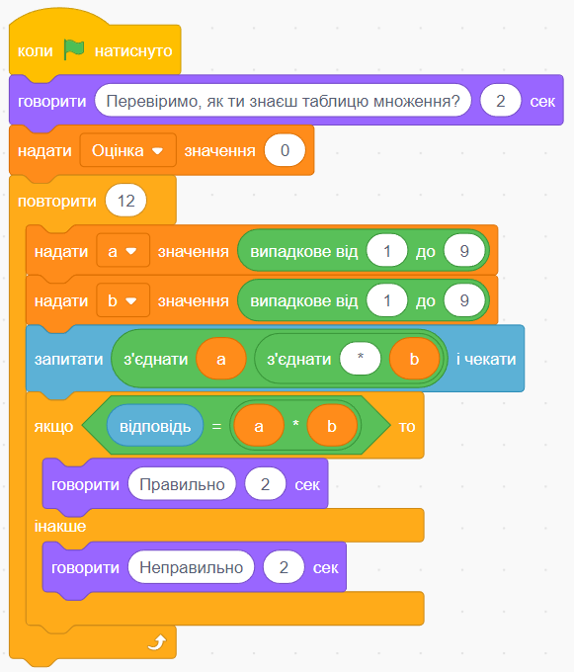

Удоскональте проєкт наступним чином:

* Якщо користувач вводить *правильну* відповідь то виконавець, кажучи «Правильно», змінює свій колір на зелений, і сцена теж стає зелена.
* Якщо користувач вводить *неправильну* відповідь то виконавець, кажучи «Неправильно», змінює свій колір на червоний, і сцена теж стає червона.
* Перед кожним новим прикладом виконавець повертається в свій звичайний колір (рудий), а сцена стає білою.

**ІV. Рефлексія й підсумок навчальної діяльності**

**Домашнє завдання.**

Виконати завдання 1, та відправити у Human, або на електрону пошту [Anton.kuropiatnickoff2016@gmail.com](mailto:Anton.kuropiatnickoff2016@gmail.com)